常见面试题

# Elasticsearch 和 solr 的区别

背景：它们都是基于Lucene搜索服务器基础之上开发，一款优秀的，**高性能**的企业级搜索服务器。【是因为他们都是基于分词技术构建的**倒排索引**的方式进行查询】

开发语言：java语言开发

诞生时间：

Solr ：2004年诞生。

Es：2010年诞生。

Es 更新【功能越强大】

区别：

1. 当实时建立索引的时候，solr会产生io阻塞，而es则不会，es查询性能要高于solr。
2. 在不断动态添加数据的时候，solr的检索效率会变的低下，而es则没有什么变化。
3. Solr利用zookeeper进行分布式管理，而es自身带有分布式系统管理功能。Solr一般都要部署到web服务器上，比如tomcat。启动tomcat的时候需要配置tomcat与solr的关联。【**Solr 的本质 是一个动态web项目**】
4. Solr支持更多的格式数据[xml,json,csv等]，而es仅支持json文件格式。
5. Solr是传统搜索应用的有力解决方案，但是es更适用于新兴的实时搜索应用。
   1. 单纯的对已有数据进行检索的时候，solr效率更好，高于es。
6. Solr官网提供的功能更多，而es本身更注重于核心功能，高级功能多有第三方插件。

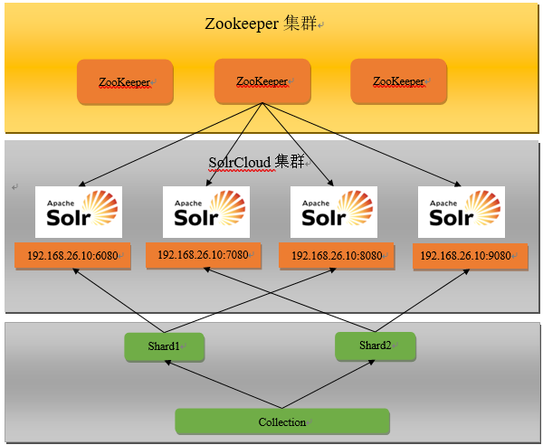

SolrCloud:集群图

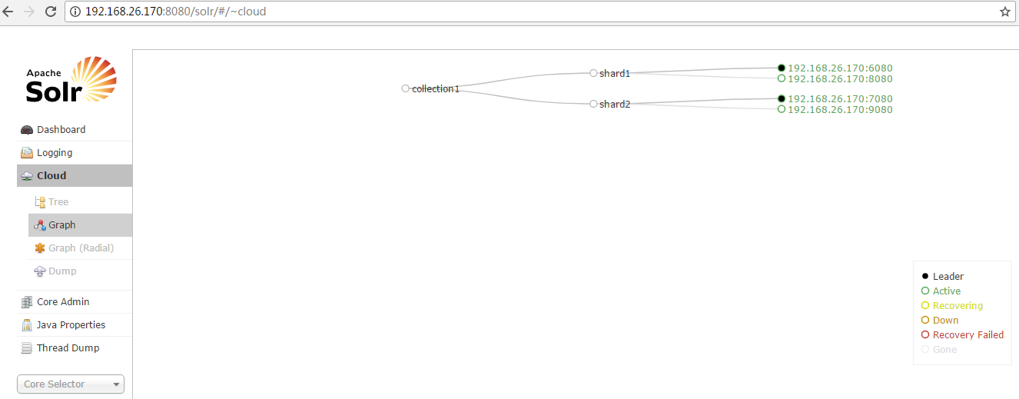

Elasticsearch：集群图

~~